TIÊU CHUẨN QUỐC GIA
TCVN 5084:2007
CHÈ - XÁC ĐỊNH TRO TAN VÀ TRO KHÔNG TAN TRONG NƯỚC
Tea - Determination of water - soluble ash and water-insoluble ash
Lời nói đầu
TCVN 5084:2007 thay thế TCVN 5084-90;
TCVN 5084:2007 hoàn toàn tương đương lSO 1576:1988;
TCVN 5084:2007 do Ban kỹ thuật tiêu chuẩn TCVN/TC/F13 Phương pháp phân tích và lấy mẫu biên soạn, Tổng cục Tiêu chuẩn Đo lường Chất lượng đề nghị, Bộ Khoa học và Công nghệ công bố.

TCVN 5084:2007
CHÈ - XÁC ĐỊNH TRO TAN VÀ TRỌ KHÔNG TAN TRONG NƯỚC
Tea - Determination of water - soluble ash and water-insoluble ash
1. Phạm vi áp dụng
Tiêu chuẩn này quy định phương pháp xác định tro tan và tro không tan trong nước của chè.
2. Tài liệu viện dẫn
Các tài liệu viện dẫn sau là rất cần thiết cho việc áp dụng tiêu chuẩn. Đối với các tài liệu viện dẫn ghi năm ban hành thì áp dụng phiên bản được nêu. Đối với các tài liệu viện dẫn không ghi năm ban hành thì áp dụng phiên bản mới nhất, bao gồm cả các sửa đổi.
lSO 1572:1980, Tea - Preparation of ground sample of known dry matter content (Chè - Chuẩn bị mẫu nghiền của lượng chất khô đã biết)
lSO 1575:1987, Tea - Determination of total ash (Chè - Xác định tro tổng số)
3. Thuật ngữ và định nghĩa
Trong tiêu chuẩn này áp dụng các thuật ngữ và định nghĩa sau:
3.1 Tro tan trong nước (water-soluble ash): phần tro tổng số tan trong nước dưới điều kiện quy định theo tiêu chuẩn này.
3.2 Tro không tan trong nước (water-insoluble ash): phần tro tổng số còn lại sau khi xử lý bằng nước dưới điều kiện quy định theo tiêu chuẩn này.
4. Nguyên tắc
Chiết tro tổng số bằng nước nóng, lọc qua giấy lọc không tro, nung và cân phần còn lại để xác định tro không tan trong nước; tính toán tro tan bằng cách tính hiệu số.
5. thiết bị, dụng cụ
Sử dụng các thiết bị thông thường của phòng thí nghiệm và các thiết bị, dụng cụ sau:
5.1 Chén, dung tích 50ml đèn 100ml, dùng để xác định tro tổng số.
Chú thích: Chén thạch anh được coi là không thích hợp dùng chó phép thử này.
5.2 Lò nung, có thể kiểm soát được nhiệt độ ở 525 oC ± 25 oC.
5.3 Nồi cách thuỷ
5.4 Giấy lọc, không tro
5.5 Bình hút ẩm, chứa chất hút ẩm có hiệu quả.
5.6 Cân phân tích.
6. Cách tiến hành
6.1 Phần mẫu thử
Sử dụng tro tổng số thu được từ phép xác định theo lSO 1575.
6.2 Xác định
6.2.1 Thêm 20 ml nước cất (hoặc nước có độ tinh khiết tối thiểu tương đương) vào chén (5.1), chứa tro tổng số, đun đến gần sôi và lọc qua giấy lọc (5.4). Rửa chén và giấy lọc bằng nước cất nóng (hoặc nước có độ tinh khiết tối thiểu tương đương) cho đến khi thể tích hỗn hợp dịch lọc và dịch rửa khoảng 60 ml. Chuyển giấy lọc và dịch rửa vào chén (5.1), làm bay hơi nước cẩn thận trên nồi cách thuỷ (5.3) và nung trong lò nung (5.2) ở nhiệt độ 525 oC ± 25 oCcho đến khi tro hoá hoàn toàn. Làm nguội trong bình hút ẩm (5.5) và đem cân. Nung tiếp trong lò nung 30 phút, làm nguội, cân và lặp lại các thao tác trên, nếu cần, cho đến khi chênh lệch giữa hai lần cân liên tiếp nhỏ hơn 0,001 g. Ghi khối lượng nhỏ nhất.
6.2.2 Tiến hành hai phép xác định và cùng sử dụng cặn thu được từ hai phép xác định tro tổng số.
6.2.3 Giữ phần lọc để xác định độ kiềm của tro tan trong nước [xem lSO 1578[1])]. Giữ tro không tan trong nước để xác định tro không tan trong axit [xem lSO 1577[2])] nếu cần.
7. Biểu thị kết quả
7.1 Phương pháp tính
7.1.1 Tro không tan trong nước
Tro không tan trong nước, tính bằng phần trăm chất khô, của mẫu nghiền được tính theo công thức:
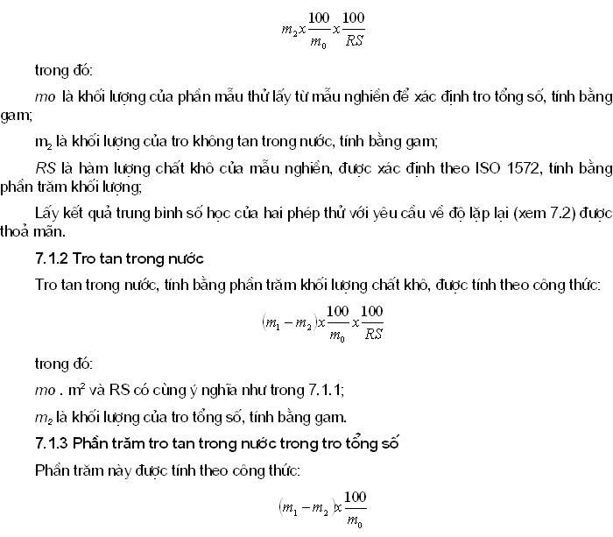
7.2 Độ lặp lại
Chênh lệch kết quả của hai phép xác định đồng thời hoặc kế tiếp nhau, do cùng một người phân tích không được quá 0,2 g của tro không tan trong nước đối với 100 g mẫu nghiền.
8. Báo cáo thử nghiệm
Báo cáo thử nghiệm cần nêu rõ phương pháp đã sử dụng và kết quả nhận được. Cần đề cập đến các chi tiết không được quy định trong tiêu chuẩn này, cũng như các các tình huống có thể ảnh hưởng đến kết quả.
Báo cáo thử nghiệm cần phải bao gồm các thông tin cần thiết để nhận biết mẫu một cách đầy đủ.

